一部高二第一次阶段检测考试
生物试题
一、单项选择题(每小题1分，共50分)
1．在果酒、果醋、腐乳、泡菜的制作中，用到的微生物分别是（ ）
A.酵母菌、酵母菌、毛霉、乳酸菌 B.酵母菌、醋酸菌、毛霉、乳酸菌
C.毛霉、醋酸菌、乳酸菌、酵母菌 D.酵母菌、乳酸菌、毛霉、醋酸菌
2．下图表示果酒和果醋制作过程中的物质变化过程，下列叙述正确的是 （ ）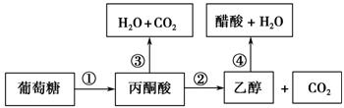
A．过程①和②都只能发生在缺氧条件下
B．过程①和③都发生在酵母细胞的线粒体中
C．过程③和④都需要氧气的参与
D．过程①～④所需的最适温度基本相同
3．(2013·江苏高考)某研究性学习小组以樱桃番茄为材料进行果酒、果醋发酵实验。下列相关叙述正确的是( )
A．酵母菌是嗜温菌，所以果酒发酵所需的最适温度较高
B．先供氧进行果醋发酵，然后隔绝空气进行果酒发酵
C．与人工接种的发酵相比，自然发酵获得的产品品质更好
D．适当加大接种量可以提高发酵速率、抑制杂菌生长繁殖
4．下列关于腐乳制作的叙述，错误的是 ( )
A．含水量大于85%的豆腐利于保持湿度，适宜制作腐乳
B．在腐乳制作过程中必须有能产生蛋白酶的微生物参与
C．卤汤中的酒应控制在12%左右
D．装瓶时，应将瓶口通过酒精灯火焰
5．如图为腐乳制作过程的流程图，下列说法不正确的是 ( )
A．毛霉为好氧型真菌，为避免其无氧呼吸，码放豆腐时要留出一定缝隙
B．加盐腌制的目的是析出豆腐中的水分使之变硬，同时能抑制微生物的生长
C．加卤汤、密封腌制中，毛霉不断增殖，并产生大量的酶，分解蛋白质
D．用胶条密封瓶口时，最好将瓶口通过酒精灯的火焰，以防止瓶口污染
6．制作泡菜时要用的特殊坛子，坛子需加水密封，密封坛口的目的是：
A．隔绝空气，抑制细菌繁殖 B．阻止尘埃，防止污染
C．制造缺氧环境，利于乳酸发酵 D．防止污染，有利于醋酸发酵
7．下列装置中的鲜奶最容易变酸的是( )
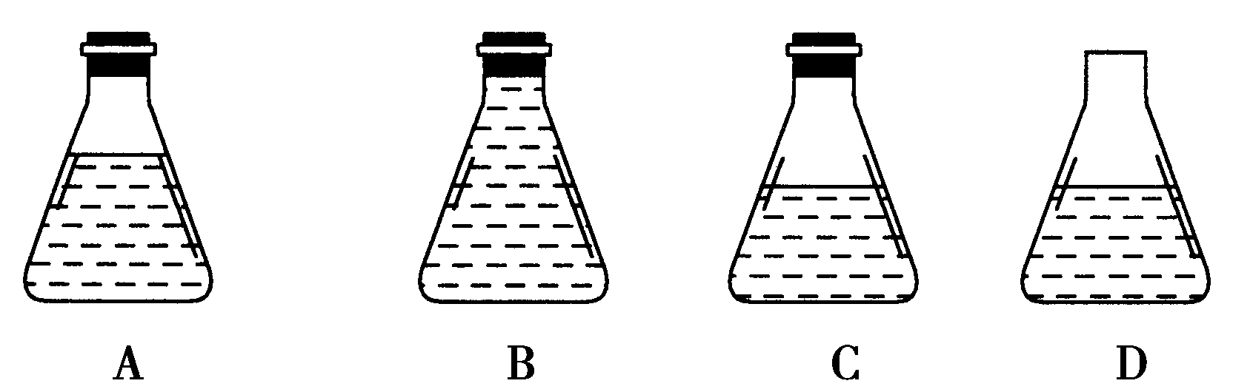
8．在果酒、果醋和腐乳制作中，都要防止微生物污染，有关叙述正确的是 ( )
A．果醋发酵阶段应封闭充气口，防止杂菌进入
B．腌制腐乳的卤汤中应含有12%左右的酒精以抑制细菌的增殖
C．利用自然菌种发酵果酒时，将封有葡萄汁的发酵瓶进行高压灭菌
D．将长满毛霉的豆腐放在瓶中，并逐层加盐，接近瓶口部分的盐要铺薄一些
9．关于发酵过程产物检验的说法，正确的是 ( )
A．果汁发酵是否产生酒精，可用NaOH来检验
B．检验醋酸产生的简单易行的方法是品尝或用pH试纸鉴定
C．泡菜制作过程中亚硝酸盐的含量不能测定
D．测定果酒、果醋的产生和亚硝酸盐的含量均可用品尝法
10．下列关于病毒、醋酸菌、毛霉的叙述，不正确的是 （ ）
A．病毒与后两者比较，没有细胞结构，遗传物质可能是DNA或是RNA
B．醋酸菌是好氧菌，可以将葡萄糖分解成醋酸，其细胞结构中没有核膜和核仁
C．在腐乳制作过程中，毛霉能产生蛋白酶，分解豆腐中的蛋白质为肽和氨基酸
D．三者在培养过程中，只要培养基中有水、碳源、氮源和无机盐，都能正常生长繁殖
11.现有两瓶密封的罐头已过保质期，甲瓶瓶盖鼓起，乙瓶外观无变化，打开后发现两瓶罐头均已变质。对此现象解释合理的是（ ）
①甲罐头变质是被异养厌氧细菌污染，细菌代谢的产物有CO₂和乳酸
②甲罐头变质是被异养厌氧细菌污染，细菌代谢的产物有酒精和CO₂
③甲罐头变质是被异养厌氧细菌污染，细菌代谢的产物有CO₂和H₂O
④乙罐头变质是被异养厌氧细菌污染，细菌代谢的产物是乳酸
⑤乙罐头变质是被异养厌氧细菌污染，细菌代谢的产物是酒精
A．①④ B．③⑤ C．②⑤ D．②④
12．无菌技术包括以下几个方面的叙述，其中错误的是( )
A．对实验操作的空间、操作者的衣着和手进行灭菌
B．将培养器皿、接种用具和培养基等进行灭菌
C．为避免周围环境中微生物的污染，实验操作应在酒精灯火焰附近进行
D．实验操作时应避免已经灭菌处理的材料用具与周围的物品相接触
13．细菌培养过程中分别采用了高压蒸汽、酒精、火焰灼烧等几种不同的处理，这些方法依次用于杀灭哪些部位的杂菌（ ）
A.接种针、手、培养基 B.高压锅、手、接种针
C.培养基、手、接种针 D.接种针、手、高压锅
14．检验培养基是否有杂菌污染的最有效方法是 ( )
A．将未接种的培养基放在实验桌培养
B．将未接种的培养基放在窗台培养
Ziyuanku.comC．将未接种的培养基放在恒温箱中培养
D．将已接种的培养基放在恒温箱中培养
15．可以作为硝化细菌碳源、氮源及能量来源的物质依次是（ ）
A.含碳有机物、氨、光 B.含碳无机物、氮、氮
C.含碳有机物、氨、氨 D.含碳无机物、氨、氨
- 甲、乙、丙是三种微生物，下表I、Ⅱ、Ⅲ是用来培养微生物的三种培养基。甲、乙、丙都能在Ⅲ中正常生长繁殖；甲能在I中正常生长繁殖，而乙和丙都不能；乙能在Ⅱ中正常生长繁殖，甲、丙都不能。下列说法正确的是（ ）

 | 粉状硫  10g | K₂HPO₄  4g | FeS0₄  0.5g | 蔗糖  10g | (NH4)₂SO  0.4g | H₂0  100ml | MgS0₄  9.25g | CaCl₂  0.5g
I | + | + | + | + |  | + | + | +
Ⅱ | + | 十 | + |  | 中华资源库 ziyuanku.com+ | + | + | +
Ⅲ | + | + | + | + | + | + | + | +
A．甲、乙、丙都是异养微生物
B．甲、乙都足自养微生物、丙是异养微生物
C．甲是异养微生物、乙是固氮微生物、丙足自养微生物
D．甲是固氮微生物、乙是自养微生物、丙是异养微生物
17．下列能选择出分解尿素的细菌的培养基是( )
A．KH₂PO₄、Na₂HPO₄、MgSO₄·7H₂O、葡萄糖、尿素、琼脂、水
B．KH₂PO₄、Na₂HPO₄、MgSO₄·7H₂O、葡萄糖、琼脂、水
C．KH₂PO₄、Na₂HPO₄、MgSO₄·7H₂O、尿素、琼脂、水
D．KH₂PO₄、Na₂HPO₄、MgSO₄·7H₂O、牛肉膏、蛋白胨、琼脂、水
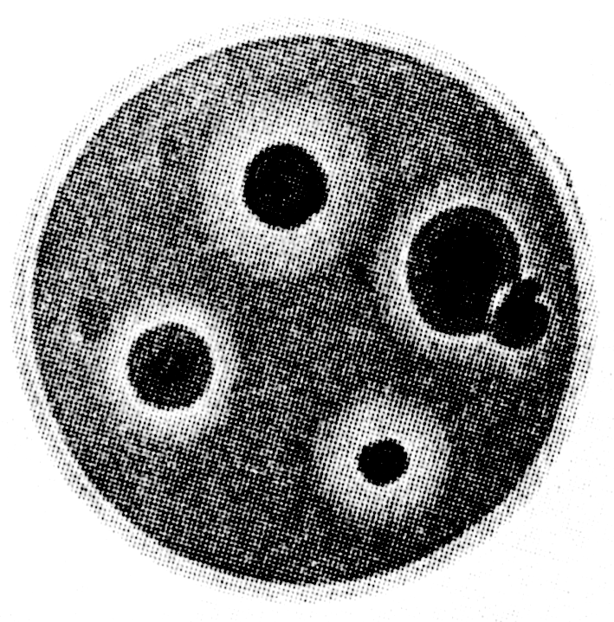
18．在加入刚果红的培养基中会出现如图所示透明圈，产生的透明圈是( )
A．刚果红与纤维素形成的复合物
B．刚果红与纤维二糖形成的复合物
C．纤维素分解后形成的葡萄糖导致的
D．以纤维素分解菌为中心形成的
19.伊红—美蓝培养基常用来鉴别大肠杆菌，其原理是（ ）
A．大肠杆菌在该培养基中形成特定的菌落
B．大肠杆菌能使培养基改变颜色
C．大肠杆菌的代谢产物与伊红—美蓝结合，使菌落呈深紫色，并有金属光泽
D．大肠杆菌能在该培养基中很好生活，其余微生物不能很好生活
20．下列有关平板划线接种法的操作错误的是 （ ）
A．将接种环放在火焰上灼烧
B．将已冷却的接种环伸入菌液中蘸取一环液
C．蘸取菌液和划线要在火焰旁进行
D．划线时要将最后一区的划线与第一区的划线相连
21．稀释涂布平板法是微生物培养中的一种常用的接种方法。下列相关叙述错误的是 ( )
A．操作中需要将菌液进行一系列的浓度梯度稀释
B．需将不同稀释浓度的菌液分别涂布到固体培养基表面
C．不同浓度的菌液均可在培养基表面形成单个的菌落
D．操作过程中对培养基和涂布器等均需进行严格灭菌处理
22．下列说法不正确的是( )
A．科学家从70～80 ℃热泉中分离得到耐高温的TaqDNA聚合酶
B．统计某一稀释度的5个平板的菌落数依次为M₁、M₂、M₃、M₄、M₅，以M₃作为该样品菌落数的估计值
C．设置对照实验的主要目的是排除实验组中非测试因素对实验结果的影响，提高实验结果的可信度
D．同其他环境中的生物相比，土壤中的微生物数量最大，种类最多
中华资源库23.某研究小组从有机废水中分离微生物用于废水处理。下列叙述正确的是（ ）
A.培养基分装到培养皿后进行灭菌
B.转换划线角度后需灼烧接种环再进行划线
C.接种后的培养皿须放在光照培养箱中培养
D.培养过程中每隔一周观察一次
24．植物细胞表现出全能性的必要条件是 ( )
A．给予适宜的营养和外界条件
B．导入其他植物的基因
C．脱离母体并给予适宜的营养和外界条件
D．将成熟的筛管的细胞移到去核的卵细胞中
25.以下不能说明细胞全能性的实验是（ ）
A．胡萝卜韧皮部细胞培育出植株
B．紫色糯性玉米种子培育出植株
C．转入抗虫基因的棉花细胞培育出植株
D．番茄与马铃薯体细胞杂交后培育出植株
26、下面为植物组织培养过程流程图解，以下相关叙述中不正确的是 （ ）
植物
来源：www.ziyuanku.com叶片
叶组织块
愈伤组织
有生根发芽能力的胚状结构
人工种子
种苗

a
b
c
d
e

A．上述过程中脱分化发生在b步骤，形成愈伤组织，此过程中植物激素发挥了重要作用
B．再分化发生在d步骤，是愈伤组织重新分化成根或芽等器官的过程
C．从叶组织块到种苗形成的过程说明番茄叶片细胞具有全能性
Ziyuanku.comD．人工种子可以解决有些作物品种繁殖能力差、结子困难或发芽率低等问题
27．月季的花药培养过程的难点之一是材料的选择，下列有关材料选择的叙述中正确的是 ( )
A．从花药来看，应当选择盛花期的花药
B．从花粉来看，应当选择小孢子四分体期的花粉
C．从花蕾来看，应当选择略微开放的花蕾
D．从检测花粉的实验方法看，应该用显微镜观察已染色的花粉样品临时装片
28．某高等植物体细胞内假设有6条染色体，它们是AaBbDd，那么，一个花粉管中的两个精子中的染色体是（ ）
A．ABD和abd B．AbD和abd C．AaB和Bbd D．Abd和Abd
29．选择单核期以后的花药接种，花瓣已有些松动，会给材料的消毒带来困难。主要原因是( )
A．花瓣松动后，微生物就可能侵入到花药，给材料消毒带来困难
B．花瓣松动后，体积变大，给消毒带来困难
C．花瓣松动后，就会使花药消毒时接触酒精而被杀死
D．花瓣松动后，会使花药老化，不适宜作花药培养
30．植物组织培养和花药离体培养都是在实验室条件下快速得到大量幼苗的两种方法。下列关于二者的比较中，错误的是( )
A．植物组织培养和花药离体培养的理论前提是细胞具有全能性
B．花药能诱导为单倍体植株的原因是花药细胞中含有本物种全部遗传信息，尽管遗传物质是体细胞的一半，但仍具有全能性
C．植物组织培养获得试管苗必须经过移栽炼苗后，才能移到大田栽培，而花药培养不需要
D．植物组织培养中若发生突变，则其后代可能表现出突变性状，但是花药培养中的突变，一定表现相应突变性状
31．如图表示应用植物组织培养技术培育优质玉米的过程。对此过程的相关描述错误的是( )
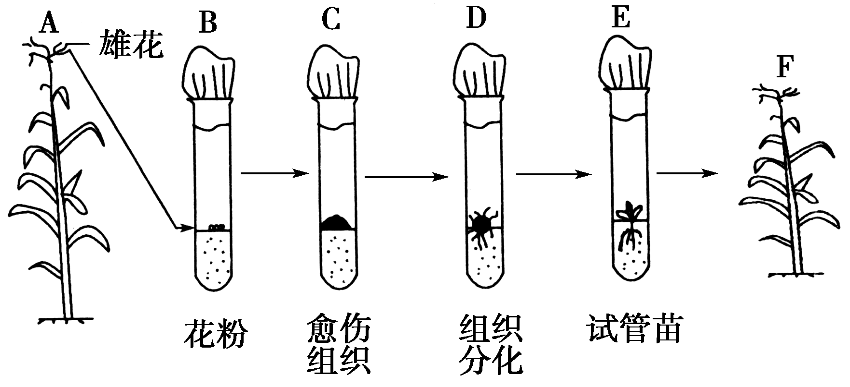
A．B→E过程中细胞全能性的高低发生了改变
B．C试管中形成的是高度液泡化的薄壁细胞
C．A植株和F植株体细胞中的染色体组数相同
D．培养出的F植株一般不能直接应用于扩大种植
32.甘薯种植多年后易积累病毒而导致品种退化。目前生产上采用茎尖分生组织离体培养的方法快速繁殖脱毒的种苗，以保证该品种的品质和产量水平。这种通过分生组织离体培养获得种苗的过程不涉及细胞的（ ）
中华资源库 ziyuanku.comA．有丝分裂 B．分化 C. 减数分裂 D．全能性
33．下表有关“DNA的粗提取和鉴定”的相关操作中所选取的试剂，不正确的是 ( )
 | 相关操作 | 选取的试剂
A | 破碎鸡血细胞 | 蒸馏水
B | 溶解核内DNA | 2 mol/L NaCl溶液
C | 提取杂质较少的DNA | 来源：www.ziyuanku.com冷却的95%的酒精
D | DNA的鉴定 | 双缩脲试剂
34、下列关于DNA的粗提取和鉴定的有关说法，正确的是( )。
A.DNA在NaCl溶液中的溶解度随NaCl溶液浓度的增大而增大
B．溶有DNA的NaCl溶液中加入4mL二苯胺试剂即变蓝色
C．DNA粗提取和鉴定时，选材最好用鸡血而不用猪血
D．提取洋葱的DNA 时，在切碎的洋葱中加入一定的洗涤剂和食盐，食盐有利于DNA从细胞中释放出来
35.在DNA的粗提取实验过程中，两次向烧杯中加入蒸馏水的作用是 ( )。
A．稀释血液、冲洗样品
B．使血细胞破裂、降低NaCl溶液浓度使DNA析出
C．使血细胞破裂、增大DNA的溶解量
D．使血细胞破裂、提取含杂质较少的DNA
36.某同学做“DNA粗提取和鉴定实验”，加入二苯胺鉴定的结果是有DNA的试管中溶液颜色很淡，其原因不可能是 ( )。
A．经蒸馏水处理的红细胞，在用玻璃棒搅拌时时间偏少，使红细胞破裂数量少
B．未进行沸水浴或沸水浴时间过短，导致DNA染色时间不够
C．用鸡血细胞液DNA含量少，应该用鸡全血
D．用NaCl溶液进行盐析时，所调制的NaCl溶液浓度达不到0.14mol/L，使DNA析出的少．
37. 下列有关“血红蛋白提取和分离”的相关叙述中，正确的是 ( )
A．用蒸馏水进行红细胞的洗涤，其目的是去除细胞表面杂蛋白
B．将血红蛋白溶液进行透析，其目的是去除相对分子质量较大的杂质
C．血红蛋白释放时加入有机溶剂，其目的是使血红蛋白溶于有机溶剂
D．整个过程不断用磷酸缓冲液处理，是为了维持血红蛋白的结构
38．(2013·南京高二测试)下列有关提取和分离血红蛋白的实验叙述错误的是( )
A．该实验的材料必须选用鸡血
B．通过透析法可以去除样品中分子质量较小的杂质，此为样品的粗提取
C．凝胶色谱法是利用蛋白质的相对分子质量的大小分离蛋白质
D．电泳法是利用各种分子带电性质的差异及分子的大小和形状不同进行分离
39.在蛋白质的提取和分离中，关于对样品处理过程中，分析无误的是( )。
A．洗涤红细胞的目的是去除血浆中的葡萄糖、无机盐
B．洗涤时离心速度过高，时间过长，白细胞等会沉淀，达不到分离的效果
C．洗涤过程选用0.1%的生理盐水
D．透析的目的是去除样品中分子量较大的杂质
40. 对凝胶电泳的相关认识错误的是( )
A．蛋白质在聚丙烯酰胺凝胶电泳中的迁移率只取决于分子的大小
B．蛋白质在SDS-聚丙烯酰胺凝胶电泳中的迁移率完全取决于分子的大小
C．SDS-聚丙烯酰胺凝胶电泳不仅用于蛋白质相对分子质量的测定，还可用于蛋白质混合组分的分离
D．凝胶中加入SDS可以消除净电荷对迁移率的影响
41.将释放出的血红蛋白以2000r/min的速度离心10min后，可以看到试管中的溶液分为4层，其中哪一层是血红蛋白水溶液( )。
A．第一层无色透明
B．第二层白色
C．第三层红色透明
D．第四层暗红色
42.凝胶色谱法洗脱时加入磷酸缓冲液，下列说法不正确的是( )。
A． 在一定范围内，能对抗外来大量强酸、强碱对pH的影响，维持pH基本不变
B．选用磷酸缓冲液（pH=7.0）可用Na₂HPO₄和NaH₂PO₄按相应配比配置
C．缓冲溶液通常是由一或两种化合物（缓冲剂）溶解于水中制得，调节缓冲剂的配比就可制得不同pH范围的缓冲液
D．缓冲溶液广泛应用于生化实验、微生物培养、组织切片和细菌的染色等的研究
43．关于植物芳香油的叙述，错误的是( )
A．挥发性强，易溶于有机溶剂，一般来说价格昂贵
B．都是由天然植物的茎、叶、树干、花、果实和种子等部位经过萃取而来的浓缩液体
C．它是植物免疫和维护系统的精华
D．马蜂或蚊虫叮咬后，只需涂一滴精油就能很快消除疼痛
44.提取的植物芳香油具有很强的挥发性，其组成比较复杂，主要包括( )。
A．蛋白质和糖 B．核酸和蛋白质
C．脂肪和蛋白质 D．萜类化合物及其衍生物
45．提取植物芳香油的方法要根据植物的原料特点而定，以下观点错误的是( )
A．玫瑰油、薄荷油具有较强的挥发性，还能随水蒸气蒸发，因此可以利用蒸馏法提取
B．橘皮芳香油具有挥发性，且沸点低于水的沸点，可用蒸馏法提取
C．有些芳香油挥发性强且易溶于有机溶剂，一般采用萃取法
D．干玫瑰花中的芳香油可以用萃取法和压榨法提取
46.萃取法是将粉碎、干燥的植物原料用有机溶剂浸泡，使芳香油溶解在有机溶剂中，蒸发出某种物质，就可以得到纯净的植物芳香油。蒸发出物质是( )。
A． 有机溶剂 B．芳香油 C．有机溶剂中杂质 D．芳香油中杂质
47. 玫瑰精油的提取实验中，蒸馏后加入某种物质使瑰精油和水混合物出现分层，这种物质是
A．氯化钠 B．硫酸钠 C．小苏打 D．石灰水
48. 橘皮精油的提取中，用压榨法得到压榨液，为了使橘皮油易于与水分离，还要分别加入相当于橘皮质量的两种物质，并调节pH只至7-8，这两种物质是( )
A．0.25%小苏打和 0.25%硫酸钠 B．0.25%小苏打和5%硫酸钠
C．5%小苏打和0.25%硫酸钠 D．5%小苏打和0.25%硫酸钠
49. 胡萝卜素提取中，萃取液的浓缩采用的装置是( )。
A．蒸馏装置 B．压榨装置 C．萃取装置 D．冷凝回流装置
50．(2013·广东高考改编)以下为某兴趣小组获得的实验结果及其分析，正确的是( )
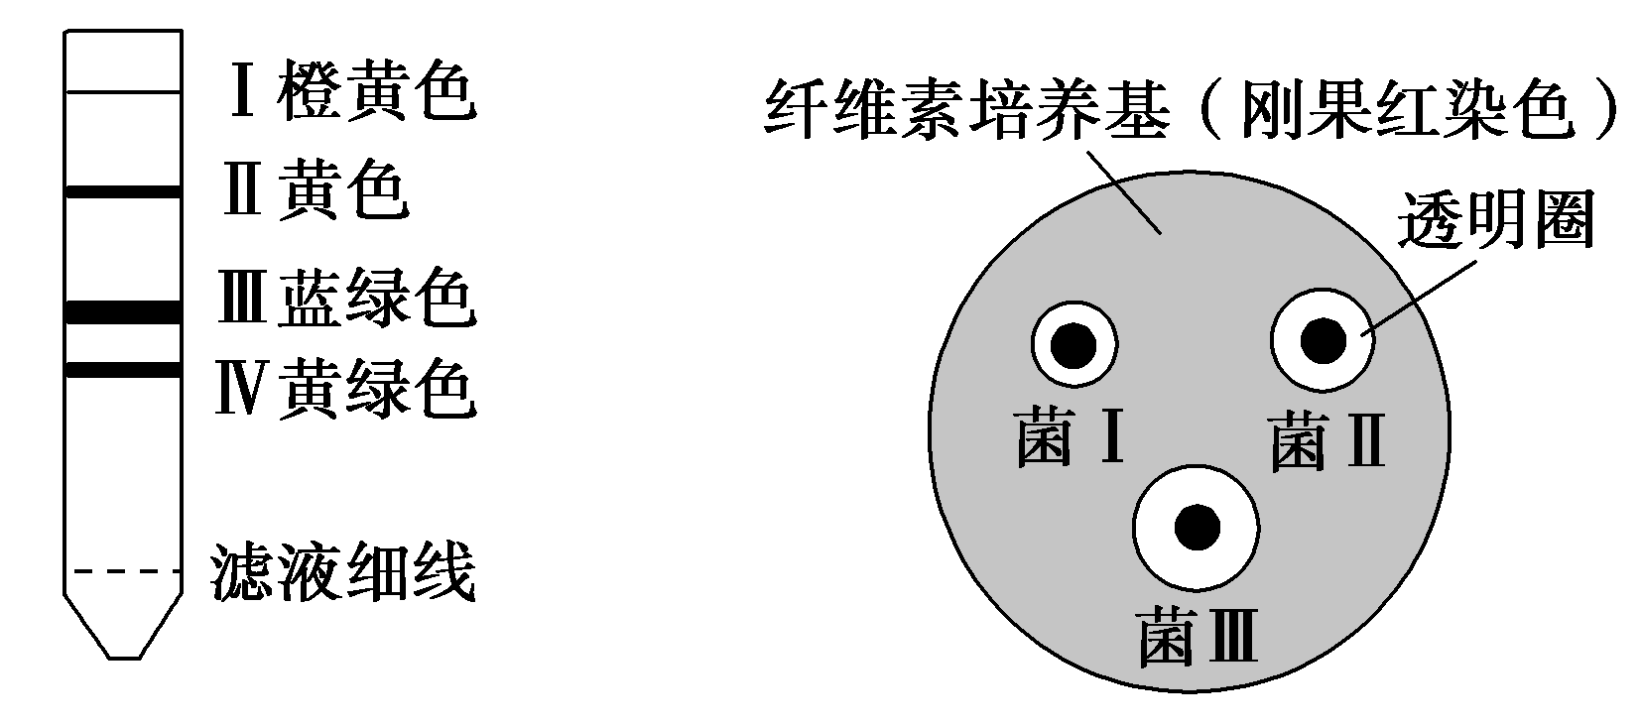
Ⅳ是叶绿素a 菌Ⅲ分解纤维素能力最强
A B
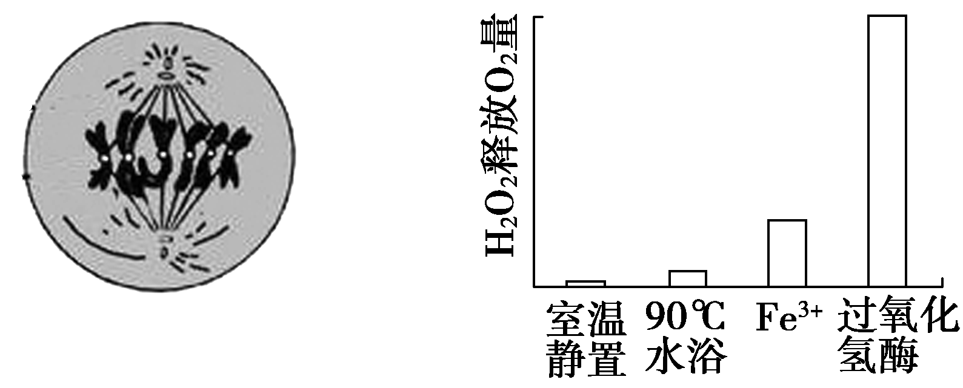
细胞处于分裂间期 酶具有专一性
C D
二、非选择题（每空2分，共50分）
51、(14分)
下面是某同学制作果酒和果醋的实验流程图以及预分离土壤中能分解尿素的细菌的培养基配方，请回答有关问题。
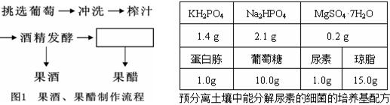

（1）图1中方框内应该填写的的实验步骤是 ，此步骤中起主要作用的微生物是 ，其发酵时需要氧气，适宜的发酵温度范围是 。
（2）根据培养基的成分判断，该同学能否分离出土壤中分解尿素的细菌 (能/不能)，原因是 _______________ 。
（3）如果想进一步对初步筛选得到的菌株进行纯化并计数，可采用的接种方法是 。通常鉴定分解尿素的细菌的方法是在培养基中加入 指示剂。
52、(12分)
多环芳烃菲在染料、杀虫剂等生产过程中被广泛使用，是土壤、河水中常见的污染物之一。下图表示科研人员从被石油污染的土壤中分离获得能降解多环芳烃菲菌株Q的主要步骤。请回答：
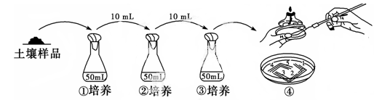
(1)步骤①→③的培养过程中，培养液中加入多环芳烃菲作为唯一碳源，目的是________，这种培养基属于________培养基。
(2)步骤①→③的培养过程中，需将锥形瓶放在摇床上振荡，一方面使菌株与培养液充分接触，提高营养物质的利用率；另一方面能________。
(3)接种前要对培养基进行________处理。在整个微生物的分离和培养中，一定要注意在无菌条件下进行。步骤④用平板划线法纯化菌株Q过程中，在做第二次以及其后的划线操作时，总是从上一次划线的末端开始划线，原因是________________。采用固体平板培养细菌时要倒置培养的目的是 。
53、(12分)
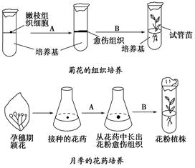
如图表示菊花的嫩枝和月季的花药的离体培养过程，请回答：
(1)对月季来说，适宜花粉培养的时期是________期。为确定花粉是否处于该时期，最常用的镜检方法是________。
(2)在培养嫩枝组织和花粉的培养基中都要加入一定的植物激素，常用的植物激素有_______________。
(3)两种植物组织培养都需要接种，在进行接种时应注意( )
①接种室要消毒 ②只要戴口罩，操作时便可说话 ③外植体可预先用体积分数为70%的酒精浸泡，取出用无菌水冲洗后，再用0.1%的氯化汞溶液消毒，并用无菌水冲洗干净 ④接种操作要在酒精灯火焰旁进行 ⑤接种完毕应立即盖好瓶盖
A．①②③④⑤ | B．①②③④
C．①③④⑤ | D．②③④⑤
(4)月季的花药培养与菊花的嫩枝组织培养不同，从植物产生的途径来说，花粉植株产生的途径除了图中所示外，还可以通过________阶段发育而来，这两种发育途径的差别主要取决于______________________。
54、(12分)
回答下列有关从生物材料中提取某些特定成分的问题：
（1）薄荷油和玫瑰精油的化学性质相似，因此适合选用 法来提取。
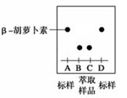
（2）从胡萝卜中提取胡萝卜素常用的方法是 法。用这种方法提取胡萝卜素的主要步骤是：粉碎→干燥→萃取→过滤→ 。
（3）将提取的胡萝卜素粗品通过 法进行鉴定，下图是某同学对萃取的胡萝卜素样品所做的鉴定实验的结果。
图中实验组是 ，实验得出的结论是 。

月考答案
1-5 BCDAC 6-10 CBBBD
11-15 DACCD 16-20 DADCD
21-25 CBBCB 26-30 BDDAC
31-35 CCDCB 36-40 CDABA
41-45 CABDD 46-50 AABAB

- （1）醋酸发酵（或果醋发酵）
醋酸菌 30～35℃
- 不能 培养基还含蛋白胨做氮
源（尿素不是唯一氮源），不
能选择出只以尿素为氮源的微生物
- 稀释涂布平板法 酚红
52. (1)筛选出菌株Q 选择
(2)增加培养液中的溶氧量
(3) 高压蒸汽灭菌
线条末端细菌的数目比线条起始处要少
防止冷凝后形成的水珠滴落在
培养基上污染培养基
53.(1)单核 醋酸洋红法
(2)细胞分裂素和生长素
(3)C
(4)胚状体 培养基中激素的
种类及其浓度配比
54. （1）水蒸气蒸馏
（2） 萃取 浓缩
（3）纸层析 B、C
萃取样品中不含β－胡萝卜素

